SPOROČILO ZA JAVNOST

Izvršni direktor EUSTAFOR, g. Piotr Borkowski,
na obisku v Sloveniji

Kočevje, 26. oktober 2016 - Na povabilo ministra, pristojnega za kmetijstvo, gozdarstvo in prehrano, mag. Dejana Židana, je Slovenijo med 24. in 26. oktobrom 2016 obiskal izvršni direktor združenja EUSTAFOR, g. Piotr Borkowski. V okviru tega obiska se je srečal tudi z vodstvom družbe Slovenski državni gozdovi, d.o.o. na njenem sedežu (SiDG) v Kočevju, in si ob tem ogledal tudi kočevske gozdove.

G. Borkowski je najprej obiskal Ministrstvo za kmetijstvo, gozdarstvo in prehrano, kjer se je sestal z ministrom, mag. Dejanom Židanom, državnim sekretarjem, mag. Marjanom Podgorškom, generalnim direktorjem direktorata za gozdarstvo, lovstvo in ribištvo g. Joštom Jakšo, vodjo sektorja za gozdarstvo na ministrstvu mag. Janezom Zafranom in mag. Janezom Polancem iz družbe Slovenski državni gozdovi, d.o.o.
Teme pogovorov oziroma izmenjave mnenj so bile povezane predvsem z organiziranostjo državnih gozdarskih podjetij v Evropi. G. Borkowski je predstavil tudi delovanje združenja in ključne projekte v katere je EUSTAFOR vključen. Udeleženci sestanka so se pogovarjali tudi o pereči problematiki gradacije podlubnikov, ki smo ji priča (tudi) v Sloveniji, o stanju lesne industrije in o bioenergiji.

Obisk g. Borkowskega je bil tudi dobra priložnost za pogovor o sodelovanju naše družbe SiDG v okviru tega združenja. G. Borkowski nas je tako obiskal na sedežu SiDG v Kočevju, kjer se je srečal z vršilcem dolžnosti poslovodstva, g. Miho Marenčetom.
G. Marenče je g. Borkowskemu predstavil osnovne podatke o slovenskih državnih gozdovih in ga seznanil z našim novoustanovljenim podjetjem SiDG ter njegovo vlogo. G. Borkowski pa je ob tej priložnosti g. Marenčeta med drugim tudi osebno seznanil z dejstvom, da bo naša družba s 1. januarjem 2017 uradno postala že 31. polnopravna članica združenja EUSTAFOR. Odločitev o pridružitvi je bila namreč soglasno sprejeta 19. oktobra 2016 v Varšavi, na izvršnem odboru organizacije.

Po sestanku sta upokojeni gozdar Janez Konečnik (pred upokojitvijo je opravljal dela vodje KE ZGS na Rogu) in naš gozdar, g. Jan Milosavljević, na vodenem ogledu po gozdnih cestah Kočevskega Roga, g. Borkowskemu razkazala del kočevskih gozdov, od »vstopa« v pragozd, nekdanje kočevarske vasi, do »Kraljice Roga« in gospodarskih gozdov. G. Konečnik je med ogledom g. Borkowskemu na kratko opisal zgodovino kočevskega in njenih prebivalcev. Za odlično vodstvo se g. Konečniku najlepše zahvaljujemo.

G. Piotr Borkowski je magister gozdarskih znanosti in se je v svoji karieri ukvarjal z mednarodno gozdarsko politiko, med drugim je v letih od 2004 do 2007 vodil enoto za zveze ministrske konference o varstvu gozdov v Evropi (MCPFE). Od leta 2009-2012 je bil v Bruslju zaposlen kot gozdarski strokovnjak na generalnem direktoratu za kmetijstvo in razvoj podeželja Evropske komisije. Od leta 2012 dalje g. Borkowski opravlja naloge izvršnega direktorja združenja EUSTAFOR v Bruslju.

Na fotografijah:
g. Borkowski, izvršni direktor EUSTAFOR (levo), in g. Marenče, v.d. poslovodstva SiDG, na SiDG v Kočevju

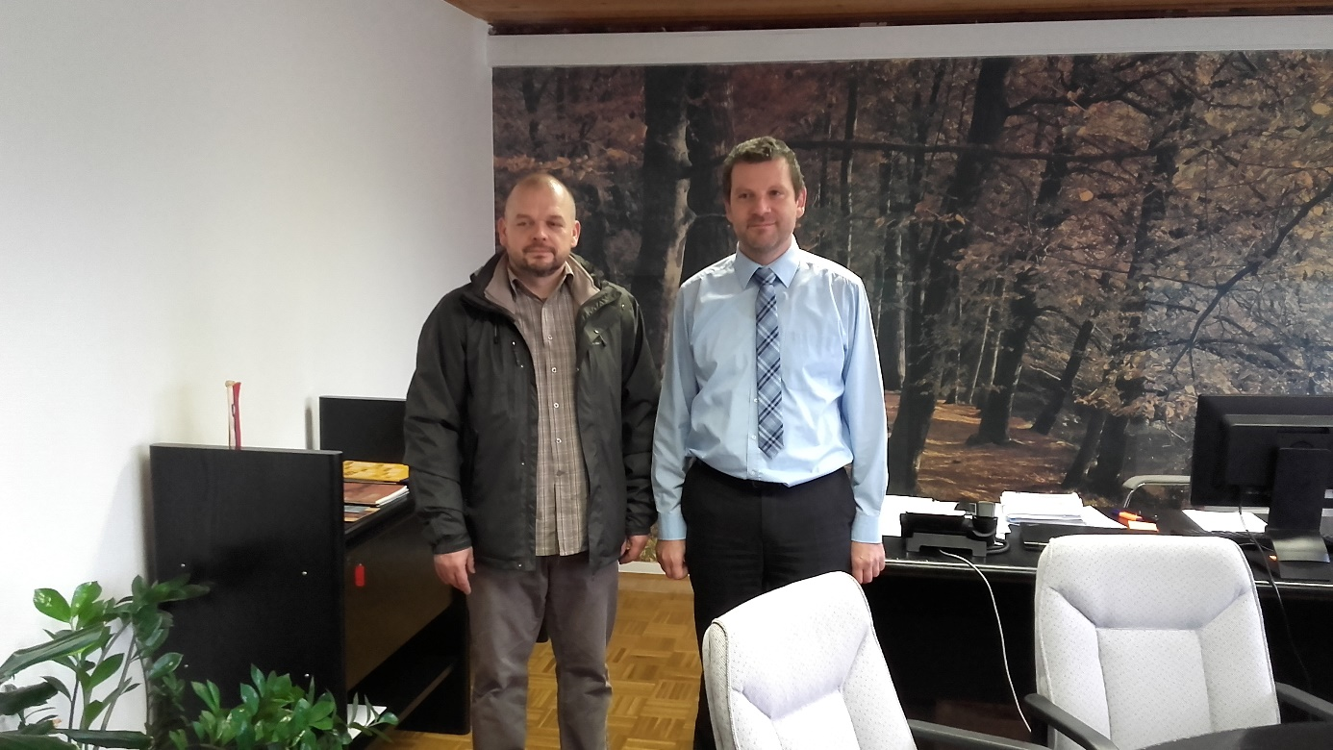

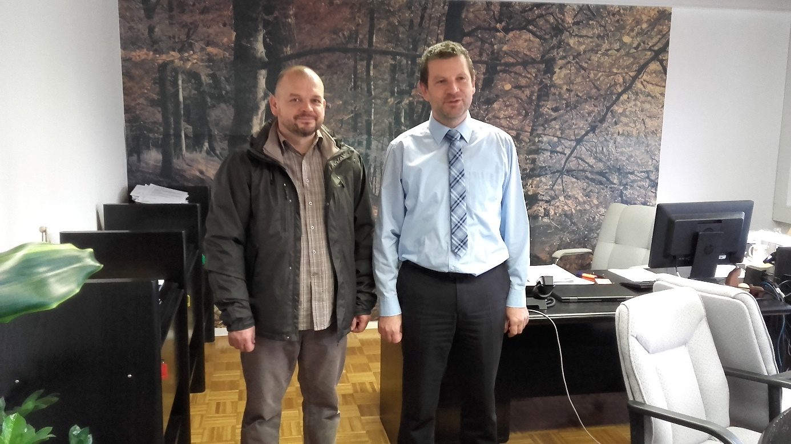

Slovenski državni gozdovi, d.o.o.

